CSYM505 Business Intelligence & Data Analytics
Αξιολόγηση 2 (PJ1)

- Oμάδα: ΔΑΜΑΣΚΟΥ ΒΑΣΙΛΕΙΑ, ΚΑΛΑΜΑΡΑΣ ΦΩΤΙΟΣ ,ΚΑΡΑΜΑΝΛΗΣ ΑΠΟΣΤΟΛΟΣ ,ΡΕΝΤΙΝΑΣ ΚΩΝΣΤΑΝΤΙΝΟΣ-ΠΑΝΑΓΙΩΤΗΣ

Η SuperMall είναι μια δυναμική πλατφόρμα ηλεκτρονικού εμπορίου που δραστηριοποιείται στον κλάδο του λιανικού εμπορίου. Η εταιρεία ειδικεύεται στην πώληση μιας ευρείας γκάμας προϊόντων, όπως ηλεκτρονικές συσκευές, αναλώσιμα γραφείου. Διαθέτοντας ένα μεγάλο απόθεμα προϊόντων και συνεργαζόμενη με πολλούς προμηθευτές, η SuperMall διασφαλίζει την ποικιλία και τη διαθεσιμότητα των προϊόντων για τους πελάτες της.
Στον ανταγωνιστικό και συνεχώς εξελισσόμενο χώρο του ηλεκτρονικού εμπορίου, η SuperMall επιδιώκει να ενισχύσει την εμπειρία των πελατών και την επιχειρηματική της απόδοση μέσω της υιοθέτησης τεχνολογιών Business Intelligence (BI) και Data Analytics. Αυτές οι τεχνολογίες αποτελούν βασικά εργαλεία για την επίτευξη των στρατηγικών στόχων της εταιρείας, όπως η αύξηση των πωλήσεων, η βελτίωση της ικανοποίησης των πελατών και η ενίσχυση της λειτουργικής αποτελεσματικότητας.

Τμήμα 1
Για τη συγκεκριμένη ανάλυση, χρησιμοποιήθηκαν πραγματικά δεδομένα από δημόσιες πλατφόρμες όπως το Kaggle, που παρέχει ανοιχτά datasets σχετικά με τον κλάδο του λιανικού εμπορίου. Το dataset αφορά συναλλαγές πωλήσεων από το 2019 έως το 2022 και ήταν διαθέσιμο σε μορφή CSV αρχείου. Τα δεδομένα περιλάμβαναν πληροφορίες όπως:
- Ιστορικό αγορών πελατών: Συχνότητα και όγκος παραγγελιών.
- Συμπεριφορικά χαρακτηριστικά: Προτιμήσεις, ευαισθησία στις εκπτώσεις και αγοραστικά μοτίβα.
- Δημογραφικά στοιχεία πελατών: Ενδεικτικά δεδομένα για την κατανόηση διαφορετικών καταναλωτικών τμημάτων.
Η αρχική επεξεργασία των δεδομένων περιλάμβανε καθαρισμό, μετασχηματισμό, δημιουργία νέων χαρακτηριστικών και κατηγοριοποίηση που διευκολύνουν την ανάλυση.

Εισαγωγή στη Μεθοδολογία Ανάλυσης.
Ακολουθεί στατιστική ανάλυση για την εξαγωγή μοτίβων και την κατανόηση της συμπεριφοράς των πελατών. Θα επικεντρωθούμε στα εξής:
- Ανάλυση βασικών στατιστικών μετρήσεων.
- Μοντελοποίηση και συσχετίσεις: Χρησιμοποιήθηκε το εργαλείο Weka (Eibe Frank, 2016) για τη δημιουργία μοντέλων πρόβλεψης και την εξαγωγή συσχετίσεων μεταξύ μεταβλητών.
- Οπτικοποίηση δεδομένων: Με την χρήση Tableau (Salesforce, 2024) & Power BI, δημιουργήθηκαν διαδραστικά γραφήματα και dashboards για την παρουσίαση των αποτελεσμάτων, με σκοπό την κατανόηση σύνθετων τάσεων και τη διευκόλυνση στρατηγικών αποφάσεων.
- Στρατηγικές βελτιστοποίησης: Διαμόρφωση προτάσεων για την ενίσχυση της κερδοφορίας και τη βελτίωση των διαδικασιών.
Η ανάλυση στοχεύει να παρέχει πρακτικά ευρήματα και εφαρμόσιμες στρατηγικές που θα ενισχύσουν τη θέση της SuperMall στην αγορά.

Τμήμα 2

Η ανάλυση δεδομένων αποκάλυψε σημαντικές πληροφορίες μέσω στατιστικών μετρικών. Ο μέσος όρος πωλήσεων ανέρχεται στα 229,9, αλλά η υψηλή μέγιστη τιμή(22.638,5) και η τυπική απόκλιση (623,3) υποδεικνύουν μεγάλες διακυμάνσεις λόγω μεμονωμένων υψηλών συναλλαγών. Το μέσο περιθώριο κέρδους (12%) καταγράφει θετική πορεία, ωστόσο οι ακραίες τιμές (-275% έως 50%) δείχνουν ζημιές σε ορισμένες περιπτώσεις. Το Discount % per Order έχει μέσο όρο 1,4%, κάτι που υποδεικνύει περιορισμένη χρήση εκπτώσεων, ενώ η μέση τιμή των Discounted Orders per Customer (8,1) φανερώνει μια σταθερή προτίμηση των πελατών στις εκπτώσεις. Συνολικά, τα δεδομένα δείχνουν υψηλή δυναμική, αλλά παράλληλα απαιτούν στρατηγική διαχείριση εκπτώσεων και κόστους για τη μεγιστοποίηση της κερδοφορίας.

Για την ανάλυση των δεδομένων πωλήσεων, ακολουθήθηκε η διαδικασία ETL. Για την διευκόλυνση της διαχείρισης του, το αρχείο δεδομένων μετατράπηκε από CSV σε XLSX. Στο πλαίσιο αυτό, πραγματοποιήθηκε ενδελεχής καθαρισμός δεδομένων, όπου εντοπίστηκε και αφαιρέθηκε μία διπλή καταχώρηση, διαπιστώθηκε η απουσία ελλειπουσών τιμών ή άσχετων δεδομένων, ενώ επαληθεύτηκε η απουσία ακραίων τιμών (outliers), διασφαλίζοντας την αξιοπιστία των δεδομένων. (Ilyas & Chu, 2019) Η κατηγοριοποίηση έγινε μέσω εντολών “IFS” για την ομαδοποίηση των πωλήσεων, του κέρδους και της μέσης τιμής μονάδας ανά πελάτη, βασιζόμενοι σε ελάχιστες και μέγιστες τιμές κάθε κατηγορίας. (Sarvghad, et al., 2019) Παράλληλα για την ενίσχυση της ανάλυσης, εμπλουτίστηκαν τα δεδομένα με τη δημιουργία νέων στηλών:
- Profit Margin%
- Total Orders
- Discounted Orders per Customer
- Loyalty
- Sales(Range)
- Profit(Range)
- Average Unit Price per Customer (Range)
- Shipping Time
- Discount Shopper Status
όπου ο πελάτης χαρακτηρίστηκε ως “Discount Shopper” ή “Regular Shopper” με βάση την ευαισθησία στις εκπτώσεις.

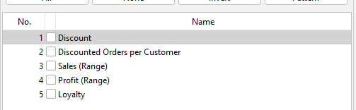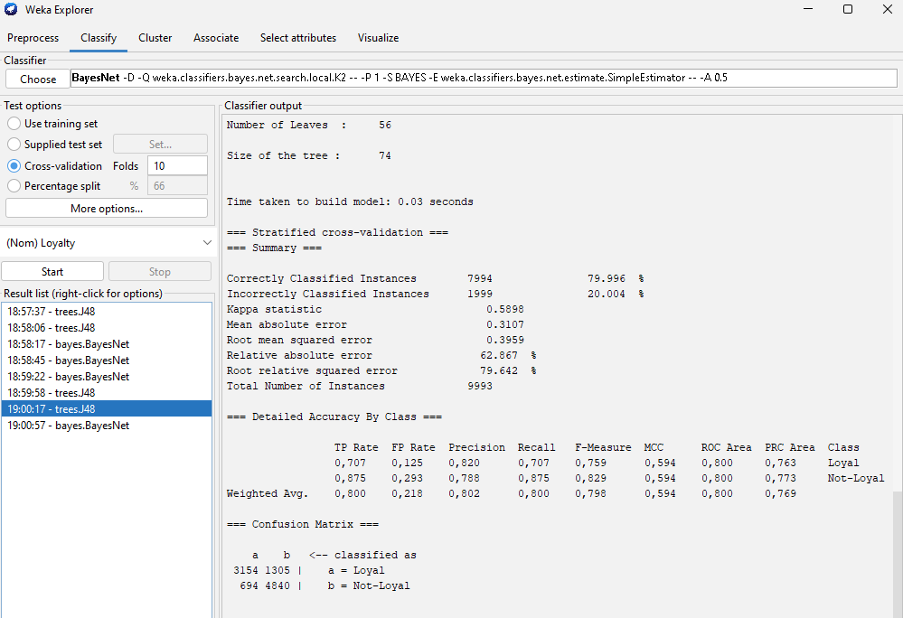
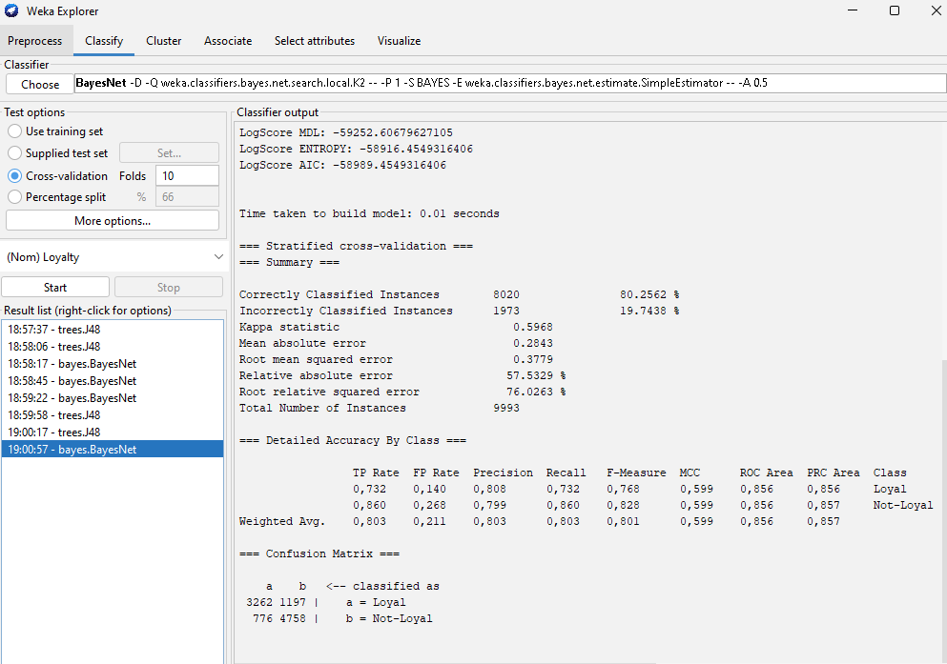

Χρησιμοποιώντας τη Weka, έγινε η εφαρμογή μοντέλων Bayes & J48 (Triayudi & Widyarto, 2021) για την ανάλυση και την εύρεση συσχετίσεων μεταξύ μεταβλητών. Παρατηρήθηκε πως το loyalty των πελατών επηρεάζεται άμεσα από τα discount και το ποσοστό των discounted orders με αντίστοιχα ποσοστά Correctly Classified Instances 79.996% και 80.2562%. Αυτό έχει άμεση επίδραση στις πωλήσεις μας και φυσικά στα κέρδη της εταιρίας.

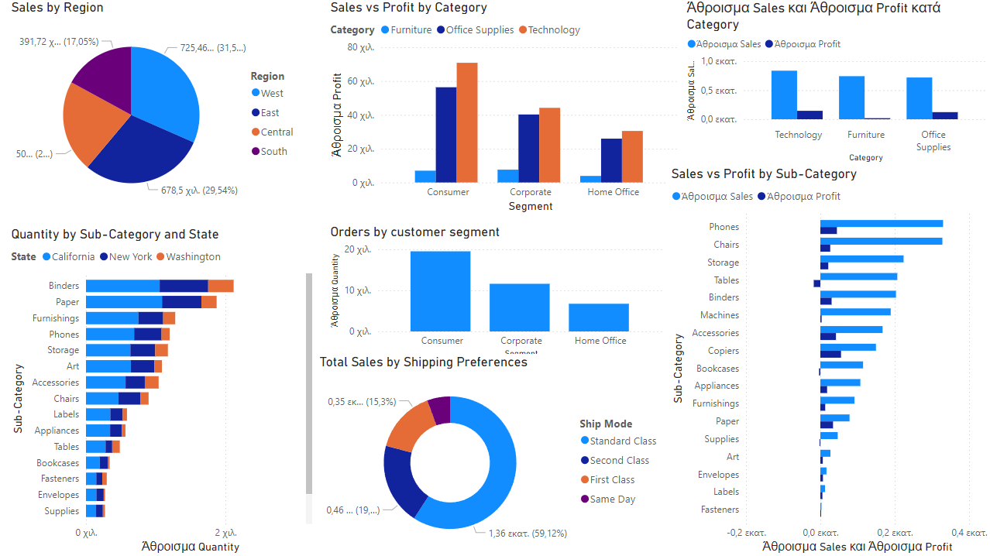
Supermall Sales Overview Dashboard

Το παραπάνω dashboard δημιουργήθηκε με Power BI (Mammoth, 2024) για την παρακολούθηση της συνολικής εικόνας των πωλήσεων στην εταιρεία. Ακολουθεί εκτενέστερη ανάλυση των επιμέρους δεδομένων ανά γράφημα.

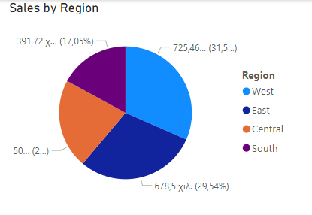
Η ανάλυση των πωλήσεων και της κερδοφορίας ανά γεωγραφική περιοχή αναδεικνύει τις πιο αποδοτικές αγορές, καθώς και τις περιοχές με περιθώρια ανάπτυξης. Οι Ανατολική (725,5 χιλ.) και Δυτική (678,5 χιλ.) περιοχή σημειώνουν τις υψηλότερες πωλήσεις, με κυρίαρχες πολιτείες την Καλιφόρνια, την Ουάσιγκτον και την Νέα Υόρκη, όπως θα φανεί στο επόμενο γράφημα. Στην Νότια και Κεντρική περιοχή εντοπίζονται σημαντικές ευκαιρίες για περαιτέρω ανάπτυξη και βελτίωση.

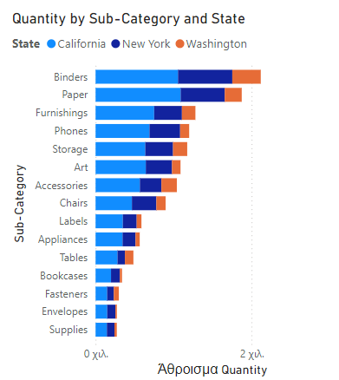
Το γράφημα δείχνει την ποσότητα πωλήσεων σε Καλιφόρνια, Νέα Υόρκη και Ουάσιγκτον. Τα Binders και το Paper είναι τα πιο δημοφιλή προϊόντα, με την Καλιφόρνια να πρωταγωνιστεί.

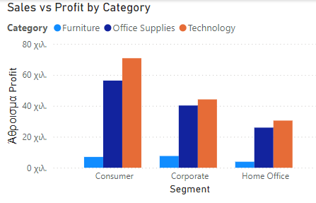
Αναλύθηκαν τα κέρδη ανά τμήμα και κατηγορία προϊόντος. Το τμήμα Καταναλωτών ξεχωρίζει, ειδικά στην Τεχνολογία, καθιστώντας την πιο κερδοφόρα κατηγορία. Αντίθετα, τα Έπιπλα έχουν τη χαμηλότερη απόδοση, δείχνοντας ανάγκη για στρατηγικές βελτίωσης κόστους ή τιμολόγησης.

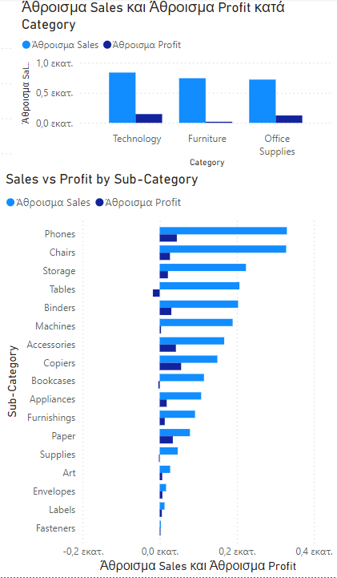
Η κατηγορία Τεχνολογία ξεχώρισε με τις υψηλότερες πωλήσεις και κέρδη, με τα Τηλέφωνα να είναι η πιο αποδοτική υποκατηγορία. Αντίθετα, τα Έπιπλα είχαν χαμηλότερα κέρδη, με τα Τραπέζια, τις Βιβλιοθήκες και τα Αναλώσιμα γραφείου να καταγράφουν ζημίες, υποδεικνύοντας ανάγκη βελτιώσεων.

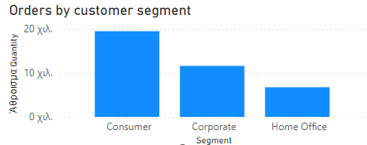
Στις παραγγελίες ανά τμήμα πελατών το τμήμα Καταναλωτών ήταν η μεγαλύτερη πελατειακή βάση, η εταιρεία θα πρέπει να δημιουργήσει προσαρμοσμένες καμπάνιες μάρκετινγκ που στοχεύουν αυτό το τμήμα για να αυξήσει τις πωλήσεις.

Sales & Profit Ratio (Map)
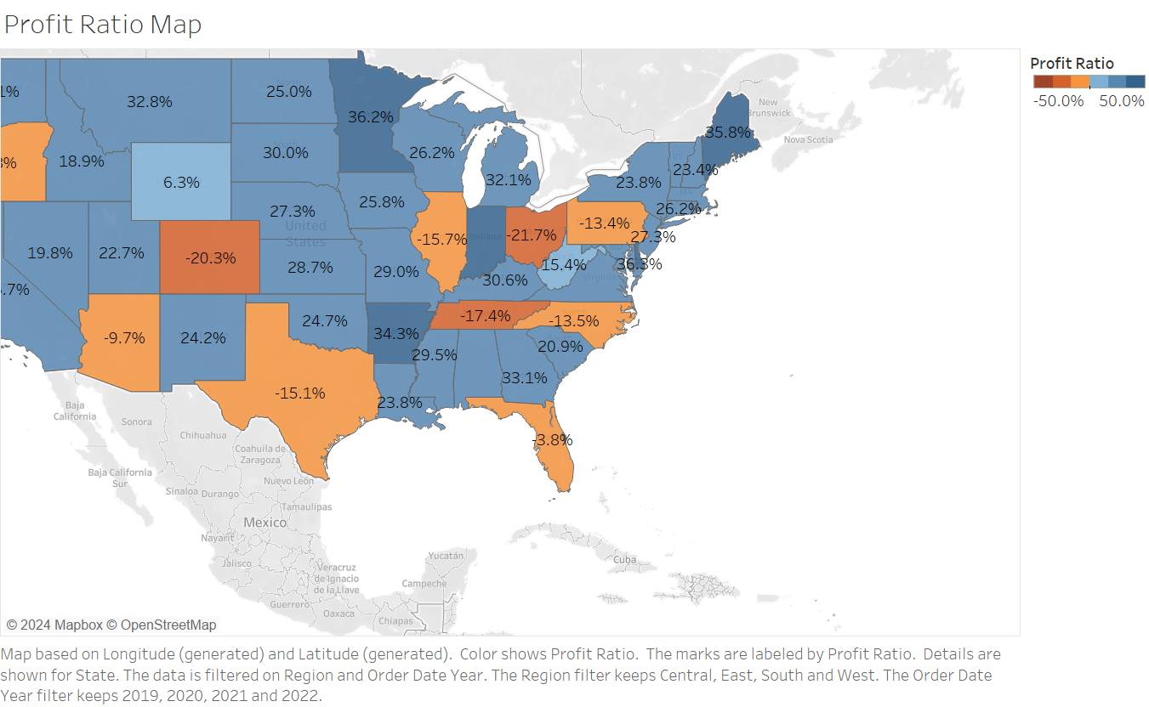
Ο χάρτης δείχνει μια παλέτα χρωμάτων "Orange-Blue Diverging" με διαστήματα από -0.5 έως 0.5 από πορτοκαλί για αρνητικές και μπλε για θετικές τιμές. Oι υψηλότερες βρίσκονται στις πολιτείες District of Columbia(37%), Daleware(36,3%), Minnesota(36,2%), Maine(35,8%) και Arkansas(34,3%). Και χαμηλότερα ποσοστά Ohio(-21,7%), Colorado(-20,3%). Tennessee(-17,4%), Illinois(-15,7%) και Texas(-15,1%).
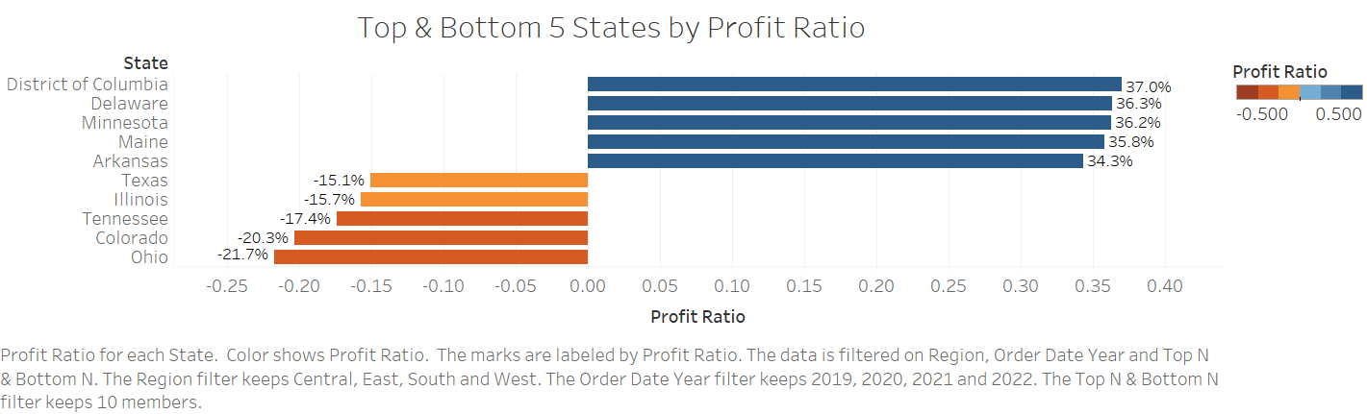
Sales per Capita by State
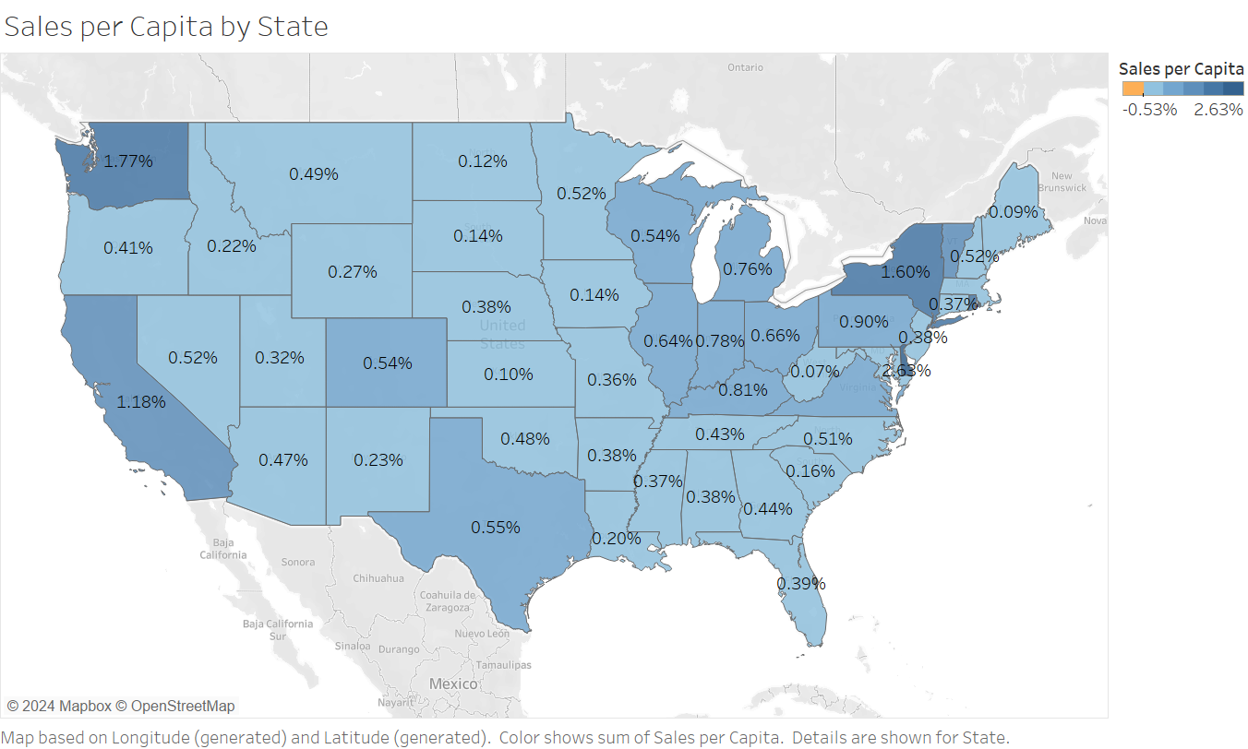
Το γράφημα συνδυάζει αποτελεσματικά γεωγραφικά δεδομένα με τις μετρήσεις οικονομικής απόδοσης για να παρέχει πληροφορίες με τις διαφορές στη συμπεριφορά των καταναλωτικών δαπανών.

Κατακερματισμός Πελατών σε κατηγορίες.
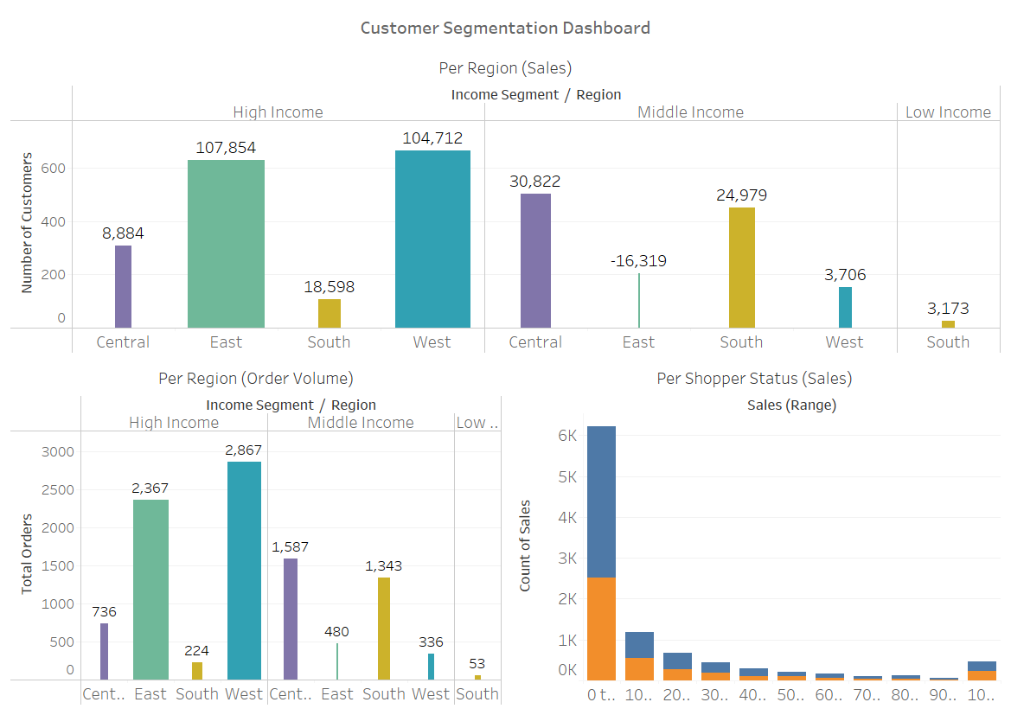
Ο συγκεντρωτικός πίνακας αναδεικνύει περιφερειακές διαφορές και πρότυπα συμπεριφοράς. Οι πελάτες με υψηλό εισόδημα επικεντρώνονται στη Δύση και Ανατολή, προσφέροντας σημαντικά κέρδη. Η Κεντρική περιοχή εμφανίζει δραστηριότητα πελατών μεσαίου εισοδήματος, παρά ζημίες στην Ανατολή. Οι πελάτες που αναζητούν εκπτώσεις κυριαρχούν στις χαμηλές συναλλαγές, διατηρώντας ανταγωνιστικότητα σε όλα τα επίπεδα πωλήσεων.

Dashboard Purchase Power of household
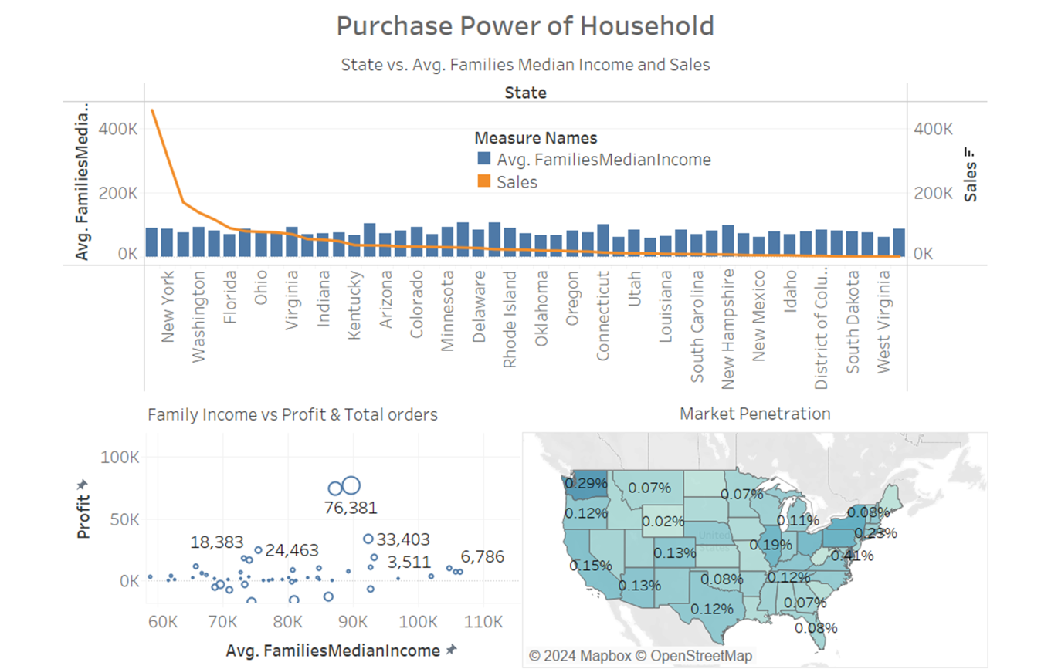

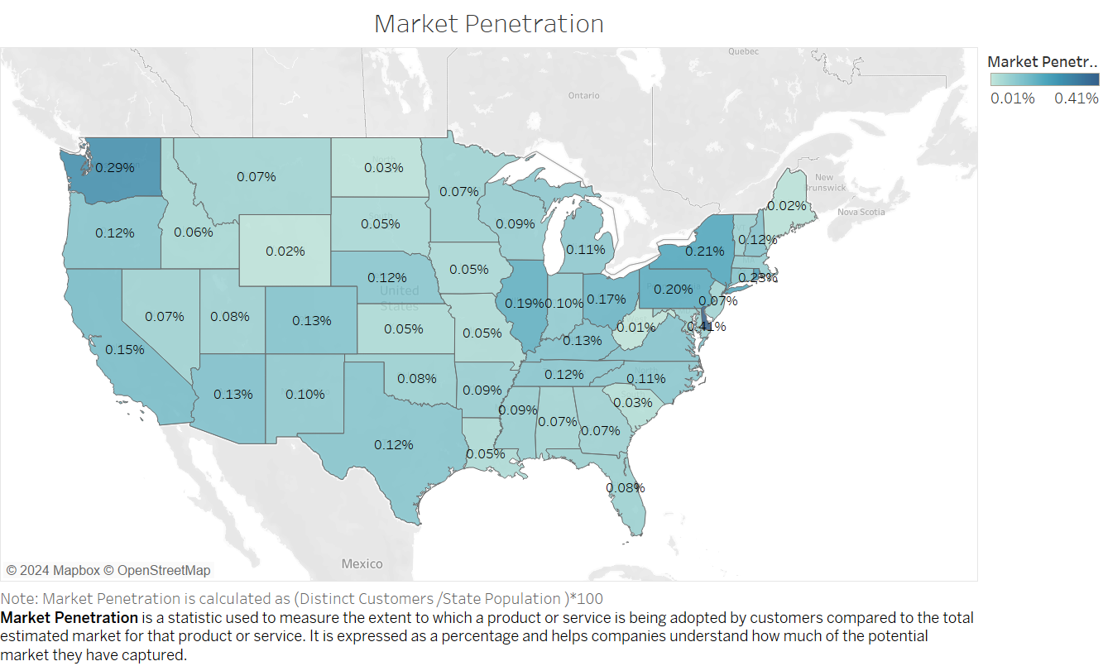
Πολιτείες υψηλής διείσδυσης:
- Ντέλαγουερ
- Ουάσιγκτον
- Ρόουντ Άιλαντ
Πολιτείες χαμηλής διείσδυσης:
- Ουαϊόμινγκ
- Δυτική Βιρτζίνια
- Βόρεια Ντακότα
Τα υψηλότερα ποσοστά διείσδυσης συγκεντρώνονται στα βορειοανατολικά και βορειοδυτικά. Αντίθετα, μεγαλύτερες, λιγότερο πυκνοκατοικημένες πολιτείες όπως το Ουαϊόμινγκ και η Μοντάνα έχουν χαμηλότερα ποσοστά διείσδυσης. Η κατανομή της διείσδυσης στην αγορά υπογραμμίζει τις ανισότητες μεταξύ των περιοχών, με τα παράκτια κράτη γενικά να υπερτερούν των κεντρικών και νότιων κρατών.

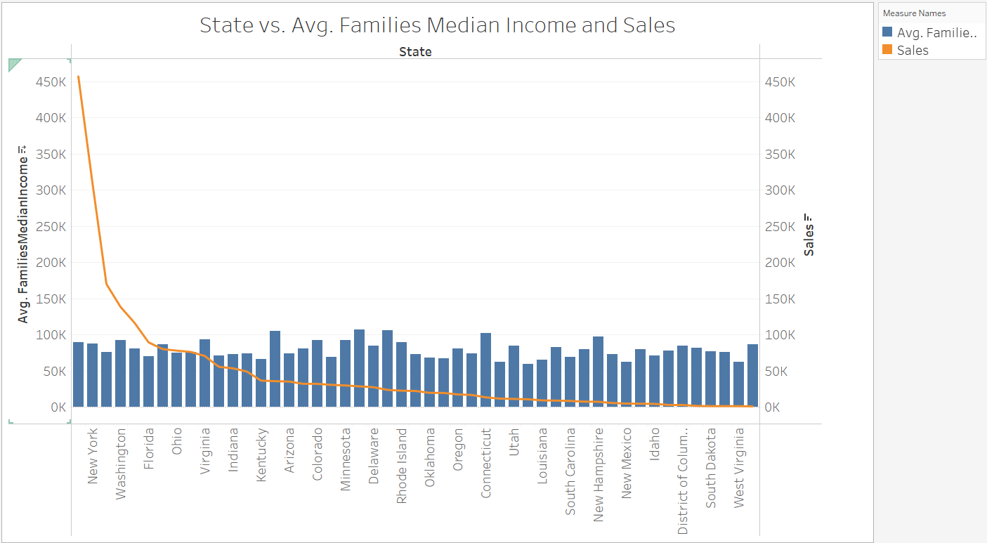
Το γράφημα υπογραμμίζει τις διαφορές τόσο στο εισόδημα όσο και στις πωλήσεις μεταξύ των πολιτειών. Ενώ το μέσο οικογενειακό μεσαίο εισόδημα δείχνει μια σχετικά σταθερή αύξηση στις πολιτείες, οι πωλήσεις παρουσιάζουν μεγαλύτερη μεταβλητότητα, με αξιοσημείωτες ακραίες τιμές όπως η Καλιφόρνια και η Νέα Υόρκη να οδηγούν σε σημαντικές αιχμές.
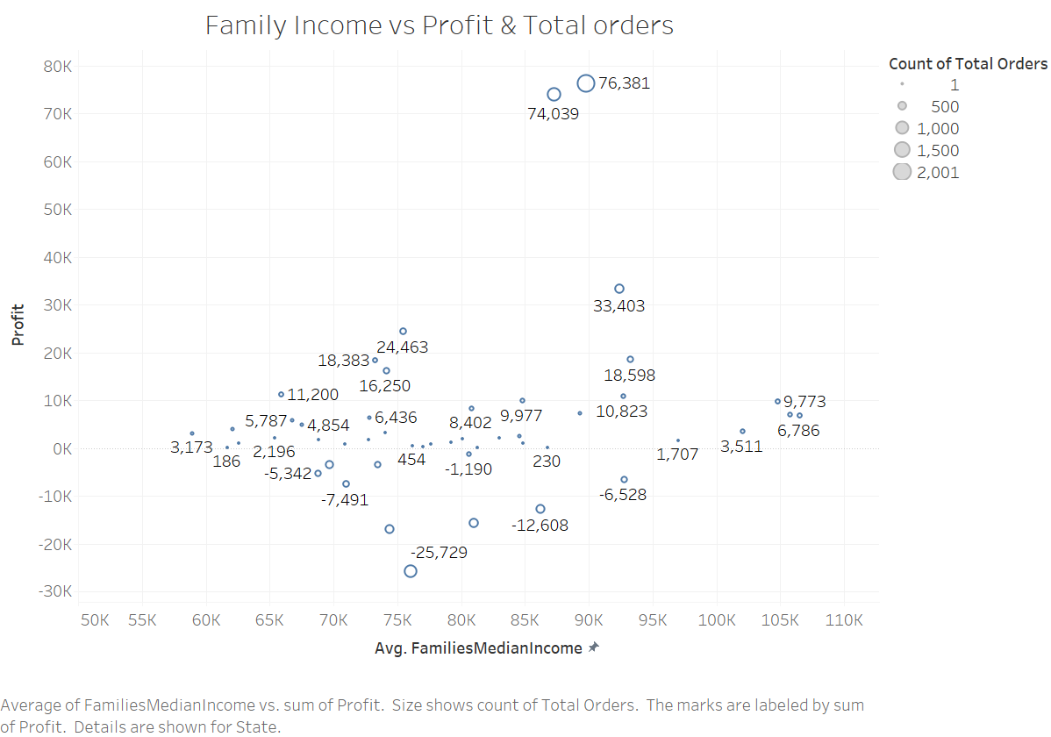
Τα υψηλότερα εισοδήματα τείνουν να ευθυγραμμίζονται με υψηλότερους όγκους παραγγελιών αλλά όχι απαραίτητα υψηλότερα κέρδη. Πολιτείες με χαμηλότερα εισοδήματα παρουσιάζουν συγκριτικά ισχυρή κερδοφορία, ενώ παρατηρείται σημαντική διακύμανση στα περιθώρια κέρδους ανεξάρτητα από εισόδημα ή όγκο. Αυτά τα ευρήματα αναδεικνύουν τη σύνθετη φύση της κερδοφορίας σε διαφορετικές περιοχές.

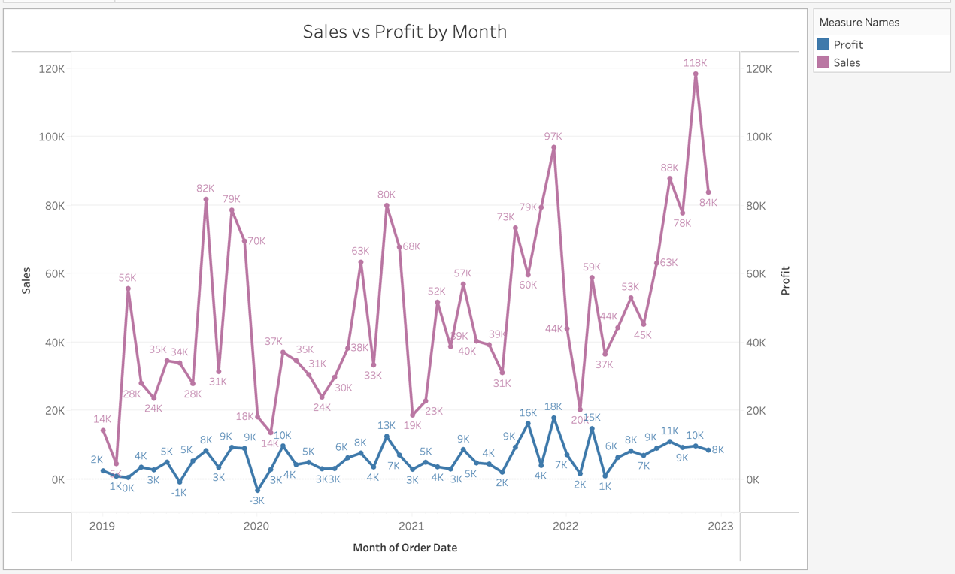

Στο παραπάνω γράφημα παρουσιάζεται η εξέλιξη των πωλήσεων και των κερδών ανά μήνα(2019-2023). Οι πωλήσεις αυξάνονται με κορύφωση τον Δεκέμβριο 2023($118Κ), ενώ τα κέρδη παραμένουν χαμηλά, με μέγιστο $18Κ και αρνητικές τιμές σε ορισμένες περιόδους. Αυτό υποδεικνύει πιθανώς υψηλό κόστος λειτουργίας ή χαμηλά περιθώρια κέρδους. Ενδέχεται να χρειάζεται βελτίωση της αποδοτικότητας ή αναθεώρηση της τιμολογιακής πολιτικής για να αυξήσει την κερδοφορία της.

Dashboard Χρόνου Αποστολής

Για την δημιουργία του Dashboard, θα μελετήσουμε δεδομένα όπως το σύνολο των παραγγελιών ανά έτος,
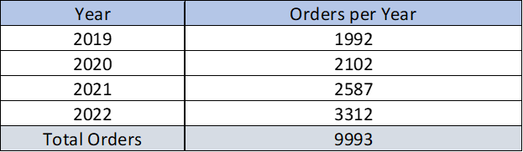

τον τύπο αποστολής που επιλέγουν οι πελάτες μας για τις παραγγελίες τους και τον απαιτούμενο χρόνο αποστολής των παραγγελιών.

Dashboard Χρόνου Αποστολής

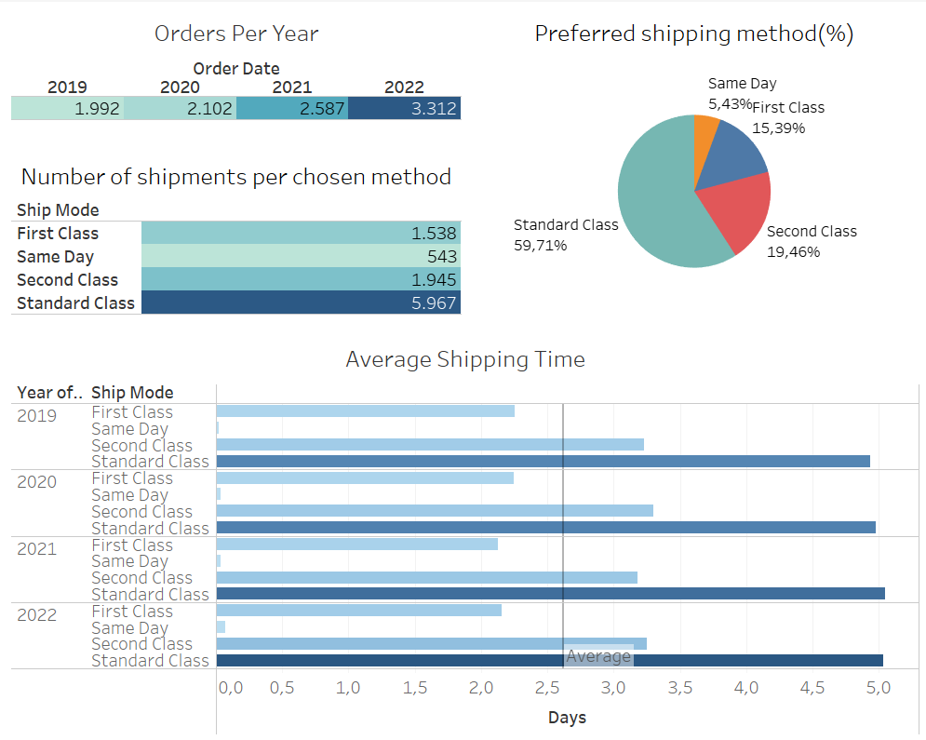
Αναλύοντας τα δεδομένα, το σύνολο των παραγγελιών που έχει εξυπηρετήσει η SuperMall(2019 – 2022) αγγίζει τις 9993, χωρίς να καταγράφεται αριθμός επιστροφών στα δεδομένα που μας παρείχε η εταιρία. Οι αποστολές των προϊόντων χωρίζονται σε 4 κατηγορίες:
- Αποστολή Αυθημερόν(0-1 ημέρες)
- Πρώτης Κλάσης(1-3 ημέρες)
- Δεύτερης Κλάσης(3-5 ημέρες)
- Τυπικής Κλάσης(4-7ημέρες)
Η τελευταία καταλαμβάνει και την μεγαλύτερη προτίμηση(59,71%) με δεύτερη, την Δεύτερη κλάση(19,46%), ακολουθώντας η Πρώτη κλάση(15,39%) και η Αυθημερόν παράδοση(5,43%). Ο μέσος χρόνος παράδοσης βάση του συνόλου αποστολών, ανέρχεται στις 2.6 ημέρες. Στο διάστημα λειτουργίας που εξετάζουμε η SuperMall διατηρεί σταθερούς χρόνους αποστολής, ανά κατηγορία, παρόλο που ο αριθμός παραγγελιών το έτος 2022 παρουσιάζει αύξηση 66.26% σε σχέση με το έτος 2019.
Από τα δεδομένα που αναλύσαμε, φαίνεται πως οι πελάτες είναι πρόθυμοι να περιμένουν περισσότερο για να επωφεληθούν από χαμηλότερο κόστος μεταφοράς. Οι περισσότεροι επιλέγουν την Τυπική Κλάση, η οποία αναδεικνύεται η πιο οικονομική επιλογή, παρόλο που έχει τον μεγαλύτερο χρόνο παράδοσης.
Εάν η SuperMall θέλει να συνεχίσει να βελτιώνει την εξυπηρέτηση των πελατών της, θα μπορούσε να εστιάσει στην μείωση των χρόνων αποστολής, διατηρώντας παράλληλα χαμηλό το κόστος. Κλειδί για την επίτευξη του στόχου θα αποτελέσουν οι ευέλικτες στρατηγικές logistic (αποθήκευση – μεταφορά των προϊόντων από τους προμηθευτές προς τους πελάτες) που θα εφαρμόσει η εταιρία τόσο στις εσωτερικές λειτουργίες της όσο και στις συνεργασίες της με προμηθευτές – μεταφορείς.

Τμήμα 3
Βελτιστοποίηση πωλήσεων
Προτείνεται, η εστίαση στις Δυτικές και Ανατολικές περιοχές, με ιδιαίτερη έμφαση στις πολιτείες Καλιφόρνια, Ουάσιγκτον και Νέα Υόρκη, όπου καταγράφονται τα υψηλότερα έσοδα. Επιπλέον, προτείνεται η προώθηση των προϊόντων της κατηγορίας Τεχνολογία, ειδικά τα τηλέφωνα, που αποδεικνύουν υψηλή ζήτηση και κερδοφορία. Στη συνέχεια, θα πρέπει να γίνει αναθεώρηση τη στρατηγικής για την κατηγορία Έπιπλα, εστιάζοντας στις πιο δημοφιλείς υποκατηγορίες όπως τα τραπέζια και οι βιβλιοθήκες, με σκοπό τη βελτίωση των πωλήσεων και των κερδών. Τέλος, συνίσταται η δημιουργία προσαρμοσμένων μάρκετινγκ campaigns στο τμήμα Καταναλωτών, που αποτελεί τη μεγαλύτερη πελατειακή βάση, προκειμένου να αυξηθούν περαιτέρω οι πωλήσεις.

Αύξηση κερδών
Προτείνεται, η αναπροσαρμογή της πολιτικής εκπτώσεων βασιζόμενοι στην ανάλυση των μέσων, ελάχιστων και μέγιστων εκπτώσεων, ώστε να μεγιστοποιηθούν τα κέρδη. Παράλληλα, θα πρέπει να επικεντρωθούμε στη μείωση του κόστους λειτουργίας, ιδιαίτερα στις κατηγορίες με χαμηλά περιθώρια όπως τα Έπιπλα, μέσω ανάλυσης και βελτιστοποίησης της δομής κόστους. Επιπλέον, προτείνεται η προώθηση των κερδοφόρων κατηγοριών προϊόντων, όπως η Τεχνολογία, ενώ θα πρέπει να γίνει επανεξέταση των στρατηγικών τιμολόγησης για τις λιγότερο κερδοφόρες κατηγορίες όπως τα Έπιπλα και τα αναλώσιμα γραφείου(Supplies), με στόχο τη βελτίωση των περιθωρίων κέρδους.

Βελτίωση Διαδικασιών Αποστολής
Προτείνεται η συνέχεια της προσφοράς και της βελτίωσης των επιλογών αποστολής Standard Class, καθώς οι περισσότεροι πελάτες προτιμούν την εξοικονόμηση κόστους. Επιπλέον, πρέπει να ληφθεί υπόψιν η εισαγωγή επιπλέον επιλογών αποστολής που θα καλύπτουν διαφορετικές προτιμήσεις των πελατών χωρίς να επιβαρύνουν σημαντικά το κόστος λειτουργίας. Τέλος, σημαντική επένδυση για την εταιρεία κρίνεται η υιοθέτηση νέων τεχνολογιών που αυτοματοποιούν και βελτιώνουν τις διαδικασίες αποστολής, μειώνοντας τους χρόνους παράδοσης και τα κόστη λειτουργίας, προκειμένου να βελτιωθεί η εξυπηρέτηση των πελατών και η αύξηση της ικανοποίησής τους.

Βιβλιογραφία
Eibe Frank, M. A. H. a. I. H. W., 2016. Data Mining. [Online]
Available at: https://ml.cms.waikato.ac.nz/weka/Witten_et_al_2016_appendix.pdf
Ilyas, I. & Chu, X., 2019. Data Cleaning, Association for Computing Machinery. San Rafael: ProQuest Ebook Central.
Mammoth, 2024. How to Create a Power BI Dashboard: Easiest Guide (2024). [Online]
Available at: https://mammoth.io/blog/how-to-create-a-power-bi-dashboard/
Salesforce, T. f., 2024. What Is Data Visualization? Definition, Examples, And Learning Resources. [Online]
Available at: https://www.tableau.com/visualization/what-is-data-visualization
Sarvghad, A., Saket, B., Endert, A. & Weibel, N., 2019. Embedded Merge & Split: Visual Adjustment of Data Grouping. IEEE Transactions on Visualization and Computer Graphics, pp. 800-809.
Triayudi, A. & Widyarto, W. O., 2021. Comparison J48 And Naïve Bayes Methods in Educational Analysis. Journal of physics.

